Отчет о выполнении лабораторной работы

Лабораторная работа №6

Филипьева Ксения Дмитриевна

Содержание

# 1 Цель работы

Приобретение практических навыков взаимодействия пользователя с системой посредством командной строки.

# 2 Задание

Попрактиковать использование частых команд взаимодействия пользователя с ОС. Узнать и рассказать подробности о них.

# 3 Теоретическое введение

В операционной системе типа Linux взаимодействие пользователя с системой обычно осуществляется с помощью командной строки посредством построчного ввода команд. При этом обычно используется командные интерпретаторы языка shell: /bin/sh; /bin/csh; /bin/ksh.

# 4 Выполнение лабораторной работы

Узнаем путь до директории, в которой мы находимся. После этого перейдем в каталог tmp (рис. fig. 1).

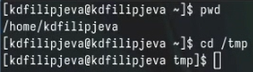

Рис. 1: pwd tmp

Введем команду ls с опцией -а, которая покажет нам файлы в каталоге tmp, в том числе и скрытые (рис. fig. 2).

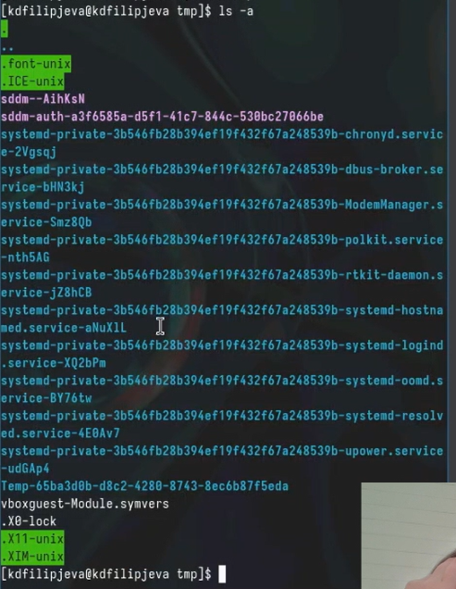

Рис. 2: -a option

Введем команду ls с опцией -l, которая покажет наши файлы в развернутом формате, где видно кто создал их, когда, сколько занимают по весу и прочее (рис. fig. 3).

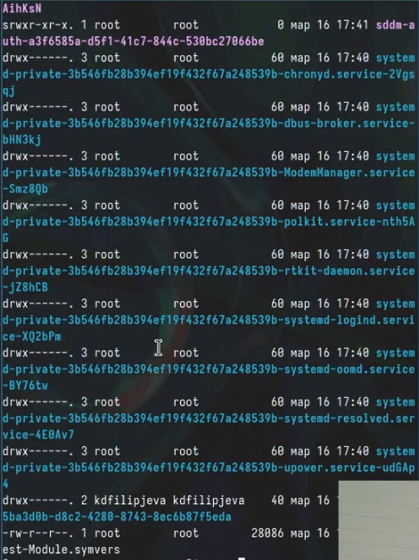

Рис. 3: -l option

Введем команду ls с опцией -F, которая покажет нам, какого типа файлы, находящиеся в каталоге. (рис. fig. 4).

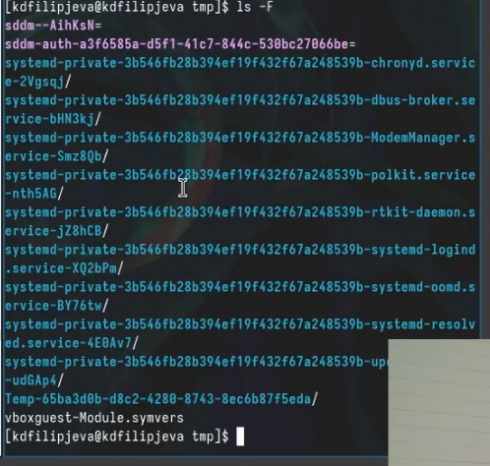

Рис. 4: -F option

Введем одновременно все три опции(-alF) и посмотрим что выведет в консоли (рис. fig. 5).

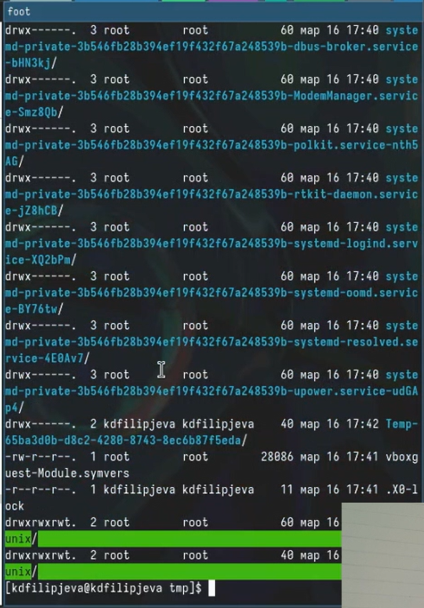

Рис. 5: -alF options

Было попрошено проверить, есть ли в директории /var/spool/ каталог cron - он там имеется (рис. fig. 6).

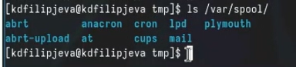

Рис. 6: try to find cron

Вернемся в домашний каталог и выведем более подробную информацию о файлах, где будет видно, что все они созданым мной (рис. fig. 7).

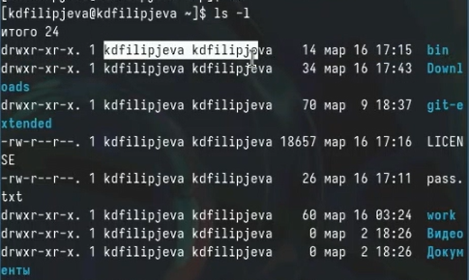

Рис. 7: -l in home dir

Создадим папку newdir, а после внутри нее папку morefun (рис. fig. 8).

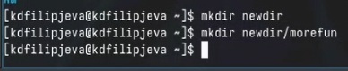

Рис. 8: newfun :)

Создадим одной командой сразу три каталога, а после, также одной командой, удалим их (рис. fig. 9).

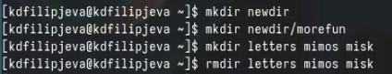

Рис. 9: triple mk/rmdir

Попробуем удалить каталог newdir командой rm, но получим отказ, т.к. без указания опций она служит для удаления файлов, а не каталогов. После, используя команду rmdir удалим подкаталог morefun, а после убедимся, что удаление прошло успешно (рис. fig. 10).

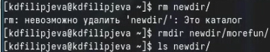

Рис. 10: rm/rmdir

Используя команду man узнаем какая опция команды ls служит для того, чтобы вывести рекурсивно содержимое каталога (рис. fig. 11).

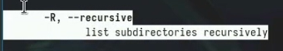

Рис. 11: man ls

Используя команду man узнаем, что для того, чтобы вывести файлы с сортировкой по времени последнего изменения (рис. fig. 12)(рис. fig. 13).

long list option

Рис. 12: long list option

time option

Рис. 13: time option

Опции для команды cd: - cd

* перейти в указанный каталог
* cd .. - перейти на уровень выше
* cd ~ - перейти в домашний каталог пользователя (рис. fig. 14).

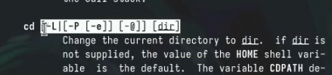

Рис. 14: cd options

Опции для команды pwd: как таковых их тут нет, поскольку команда чаще всего используется без опций, просто для вывода пути до директории, в которой мы находимся

(рис. fig. 15)

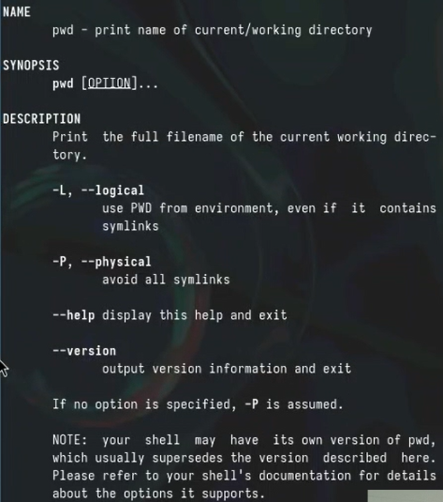

Рис. 15: pwd options

Опции для команды mkdir: - mkdir - создать каталог с указанным именем - mkdir -p - создать каталоги в указанном пути, включая промежуточные

(рис. fig. 16)

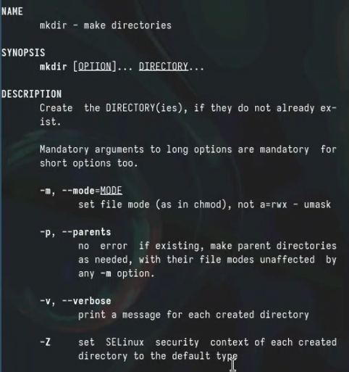

Рис. 16: mkdir options

Опции для команды rmdir: - rmdir - удалить указанный каталог

(рис. fig. 17).

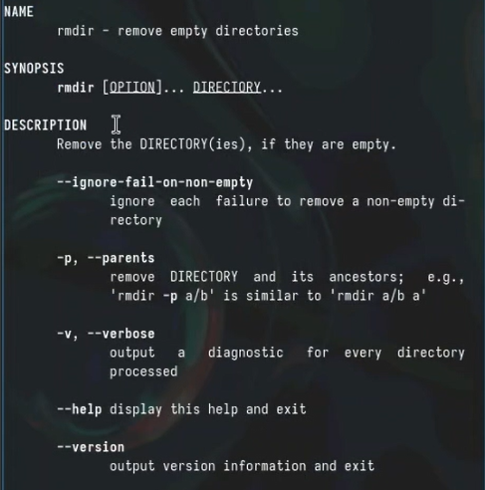

Рис. 17: rmdir options

Опции для команды rm: - rm - удалить указанный файл - rm -r - удалить каталог со всем его содержимым (рекурсивно) - rm -f - удалить файл без подтверждения - rm -i - запросить подтверждение перед удалением каждого файла

(рис. fig. 18).

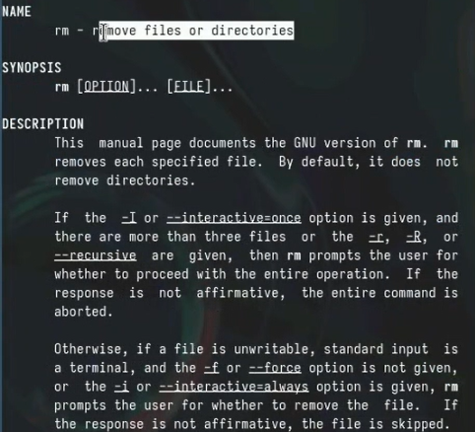

Рис. 18: rm options

Отредактируем ранее использованные нами команды, с помощью команды history. (рис. fig. 19).

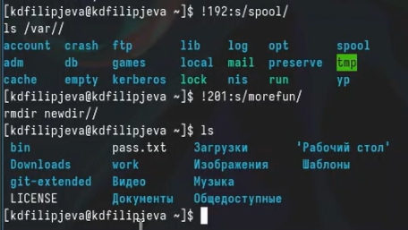

Рис. 19: history

# 5 Выводы

Мы освоили частые команды пользователя на практике, а также узнали о их опциях более подробно.

# 6 Ответы на контрольные вопросы

1. Командная строка - это интерфейс, предоставляющий пользователю возможность взаимодействия с операционной системой путем ввода текстовых команд.
2. Для определения абсолютного пути текущего каталога используется команда “pwd”. Например, при вводе “pwd” в командной строке будет выведен абсолютный путь текущего каталога.
3. Для определения только типов файлов и их имен в текущем каталоге можно использовать команду “ls -l”. Например, “ls -l” покажет типы файлов и их имена.
4. Для отображения информации о скрытых файлах используется опция “-a” с командой “ls”. Например, “ls -a” отобразит скрытые файлы.
5. Для удаления файла используется команда “rm”, а для удаления каталога - команда “rm -r”. Нельзя удалить файл и каталог одной и той же командой. Например, “rm file.txt” удаляет файл, а “rm -r directory” - удаляет каталог.
6. Информацию о последних выполненных командах можно увидеть, нажав клавишу “Ctrl + R” и начав вводить символы команды.
7. Для выполнения измененной команды из истории команд можно использовать клавишу вверх или команду “!!”. Например, “!!” выполнит последнюю команду из истории.
8. Примеры запуска нескольких команд в одной строке: “ls -l; pwd” или “mkdir folder; cd folder”.
9. Символ экранирования “" используется для игнорирования специального значения символа. Например,”$“: это позволяет вывести символ”$” без его специальной функции в команде.
10. При использовании команды “ls -l” на экране отобразится подробная информация о файлах и каталогах, такая как права доступа, владелец, размер, дата изменения и т.д.
11. Относительный путь к файлу - это указание пути к файлу относительно текущего каталога, в отличие от абсолютного пути, который указывает путь от корневого каталога. Например, при выполнении команды “ls” относительный путь к файлу “file.txt” можно указать как “./file.txt”.
12. Чтобы получить информацию о конкретной команде, можно воспользоваться командой “man” (от “manual”). Например, “man ls” покажет информацию о команде “ls”.
13. Для автоматического дополнения вводимых команд используется клавиша “Tab” или комбинация клавиш “Tab + Tab”.